安徽大学2014—2015学年第 2 学期
院/系 年级 专业 姓名 学号
答 题 勿 超 装 订 线
------------------------------装---------------------------------------------订----------------------------------------线----------------------------------------

《信号与系统 》考试试卷（A卷）

（闭卷 时间120分钟）

考场登记表序号

题 号 | 一 | 二 | 三 | 四 | 五 | 总分
得 分
阅卷人

一、填空题（每小题1分，共10分）
得分

1．利用单位冲激信号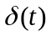的性质，有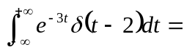 ；

2．描述离散时间系统输入输出关系的数学模型是 方程；

3．已知信号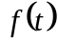的单边拉普拉斯变换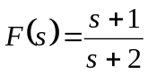，则该信号的傅里叶变换为 ；

4．全通系统的系统函数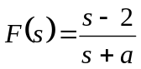，则的取值为 ；

5．根据响应产生的原因，完全响应等于零输入响应与 响应相加；

6．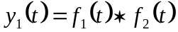，则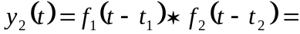 ；

7．离散时间系统的单位样值响应为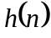，则该系统因果稳定的充分必要条件为 ；

8．根据傅里叶变换的性质可知，当信号在时域中压缩时，其频谱将会 ；

9．s平面上的虚轴对应z平面上的 ；

10．设激励信号为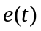，响应信号为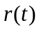，则无失真传输条件为 。

二、填空题（每小题2分，共10分）
得分

1．一个线性定常系统，若要使其稳定，则它的极点不该出现在（ ）
A. 实轴 B. 虚轴 C. 右半平面 D. 左半平面
2．已知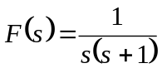，则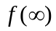等于（ ）
A. 0 B. 1 C. 2 D. 3
3．已知连续系统二阶微分方程的零输入响应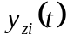的形式为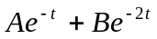，则其2个特
征根为（ ）。
A. 1, 2 B. 1， -2 C. -1， -2 D. -1， 2
4．已知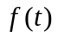的频带宽度为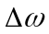，则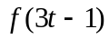的频带宽度为（ ）
A. 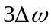 B.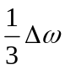 C. 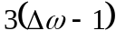 D. 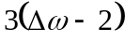
5．一个因果稳定的离散时间系统，其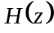的全部极点须分布在平面的（ ）
A. 单位圆内 B. 单位圆上 C. 单位圆外 D. 任意位置
得分

三、论述题（第小题10分，共20分）
（1）简述带限信号经采样序列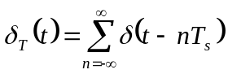采样后，其对应的采样信号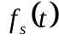的频谱变化情况，以及如何由恢复原信号。

2．利用LTI系统的性质简述卷积的物理意义。
答 题 勿 超 装 订 线
------------------------------装---------------------------------------------订----------------------------------------线----------------------------------------

四、计算题（第1、2题各5分，第3、4题各10分，共30分）
得分

1．已知信号的波形如图1所示，试绘出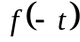、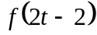的波形。
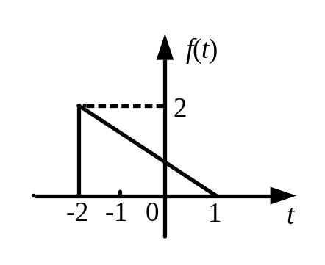
图1

2．已知序列，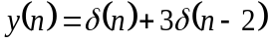，计算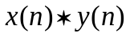。

3．已知信号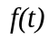的波形如图2所示，计算该信号的傅里叶变换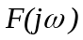。
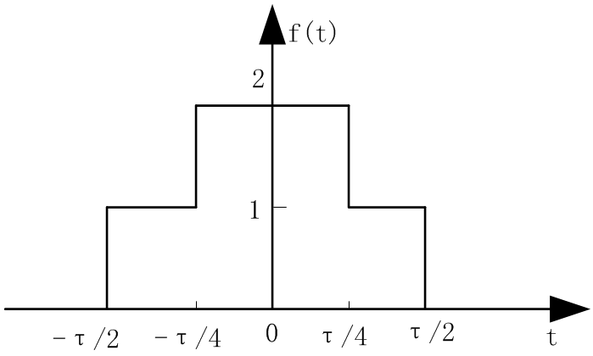

图2

4．已知系统阶跃响应为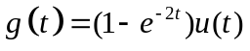，为使其响应为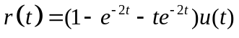，试用拉氏变换求激励信号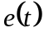。
答 题 勿 超 装 订 线
------------------------------装---------------------------------------------订----------------------------------------线----------------------------------------

五、综合题（每小题15分，共30分）
得分

1．对于下列差分方程所表示的离散系统
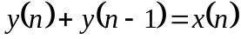
（1）求系统函数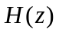及单位样值响应，并说明系统的稳定性；
（2）若系统起始状态为零且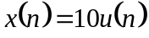，求系统的响应。

2．已知某连续时间系统的微分方程为
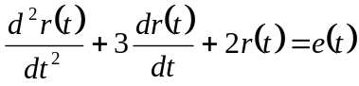
试求：（1）系统函数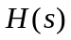；（2）系统的冲激响应；（3）讨论系统的稳定性；（4）分析系统的频响特性，并粗略画出幅频与相频特性的曲线。

